**МИНИСТЕРСТВО ОБРАЗОВАНИЯ РЕСПУБЛИКИ БЕЛАРУСЬ**

**УЧРЕЖДЕНИЕ ОБРАЗОВАНИЯ**

**ГОМЕЛЬСКИЙ ГОСУДАРСТВЕННЫЙ ТЕХНИЧЕСКИЙ УНИВЕРСИТЕТ ИМЕНИ П. О. СУХОГО**

ФАИС

Кафедра «Информатика»

ОТЧЕТ ПО ЛАБОРАТОРНОЙ РАБОТЕ № 5

по дисциплине **«Архитектура вычислительных систем»**

на тему: **«Операции ввода/вывода в ассемблере»**

Выполнил: студент гр. ИП-21

Есис М.С.

Принял: преподаватель В.В. Брель

Дата сдачи отчета: _____________________

Дата допуска к защите: ­_____________________

Дата защиты: _____________________

Гомель 2024

## **Цель работы**

1. Изучение способов ввода по прерыванию **INT 21H и 16H**
2. Изучение процедур вывода по прерыванию **INT 21H**
3. Ввод/вывод по прерыванию **INT 10H**
4. Написание фрагментов программ ввода/вывода.

## **Задание**

1. Написать программу на Ассемблере в соответствии с заданием (таблица 1).
2. В каждом задании предлагается ввести данные для вывода информации (пользователь вводит координаты левого верхнего угла и размеры флага, а также название страны).
3. Картинки флагов находятся в архиве

|  |  |
| --- | --- |
| 8. | Франция |

**Код программы:**

org 100h

start: jmp beg

x0 dw 4

y0 dw 4

x dw 0

y dw 0

siz dw 5

sign db 0

crlf db 13,10,"$"

echo macro txt

local m1,m2

jmp short m2

m1 db txt

db "$"

m2: push ax

push dx

mov dx,offset m1

mov ah,9

int 21h

pop dx

pop ax

endm

newline: mov dx,offset crlf

mov ah,9

int 21h

ret

isdigit: cmp bl,"0"

jc notdigit

cmp bl,"9"+1

jnc notdigit

clc

ret

notdigit:stc

ret

readval:

mov sign,0

inc si

lodsb

mov cl,al

mov ch,0

mov ax,0

jcxz m3

m0: mov bl,ds:[si]

inc si

cmp bl,"-"

jnz m2

mov sign,1

jmp m1

m2: call isdigit

jc m1

sub bl,"0"

mov bh,0

mov di,10

mul di

add ax,bx

m1: loop m0

cmp sign,0

jz m3

neg ax

m3: ret

pset: push ax

push bx

push cx

push dx

cmp cx,80

jnc pl1

cmp dx,25

jnc pl1

mov dh,dl

mov dl,cl

mov ah,2

mov bh,0

int 10h

mov bh,0

mov bl,al

mov ah,9

mov al,219

mov cx,1

int 10h

pl1: pop dx

pop cx

pop bx

pop ax

ret

beg:push cs

pop ds

echo "x0="

call inpstring

mov x0,ax

echo "y0="

call inpstring

mov y0,ax

echo "size="

call inpstring

mov siz,ax

skip: mov ax,3

int 10h

mov cx,siz

mov ax,y0

mov y,ax

nlin: push cx

mov dx,y

mov cx,x0

mov x,cx

mov cx,siz

horlin1:push cx

mov cx,x

mov al, 1; синий

call pset

inc x

pop cx

loop horlin1

mov cx,siz

horlin2:push cx

mov cx,x

mov al,7; белый

call pset

inc x

pop cx

loop horlin2

mov cx,siz

horlin3:push cx

mov cx,x

mov al,4; красный

call pset

inc x

pop cx

loop horlin3

inc y

pop cx

loop nlin

mov ah,0

int 16h

mov ax,3

int 10h

mov ax,4c00h

int 21h

buflen=6

inpstring:

jmp in1

buf db buflen+1

db 0

db buflen+1 dup (0)

in1: lea dx,buf

mov ah,0Ah

int 21h

call newline

lea si,buf

call readval

ret

end start

**Результат работы программы:**

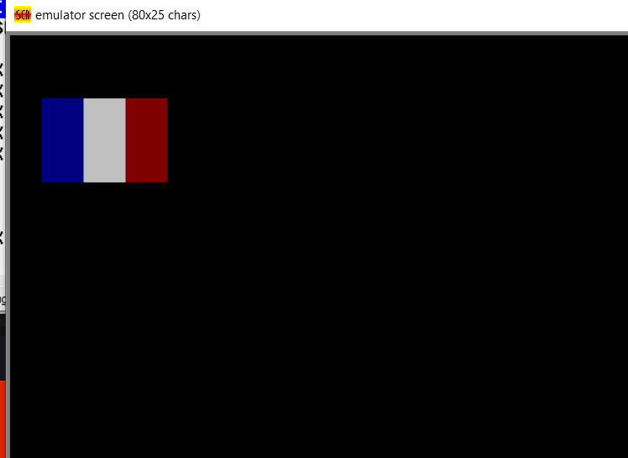

**Вывод:** в ходе проведения лабораторной работы изучены способы ввода по прерыванию **INT 21H и 16H,** изучены процедуры вывода по прерыванию **INT 21H,** ввод/вывод по прерыванию **INT 10H**.